Урок математики у 6 класі
Тема: Поділ числа у даному відношенні та здоровий спосіб харчування
Мета:
- формувати вміння задачі на пропорційний поділ величин двома способами;
- виховувати культуру математичного мовлення, математичних записів, прищеплювати інтерес учнів до збереження свого здоров’я та здорового харчування.
Тип уроку: засвоєння нових знань
Обладнання: підручник, дидактичний матеріал, таблиці, мультимедійна дошка.

Хід уроку
І. Організаційний момент.
ІІ. Актуалізація опорних знань учнів.
ІІІ. Актуалізація опорних знань.
Проводжу бліц-опитування
1.Що таке відношення?
2.Що показує відношення?
3.Що таке пропорція?
4.Сформулюйте основну властивість пропорції.
5.Я к знайти невідомий крайній член пропорції?
6.Як знайти невідомий середній член пропорції?
7.Які величини прямо пропорційні?
8.Які величини обернено пропорційні?
Далі учні здійснюють взаємоперевірку домашнього завдання за зразком на дошці. Перевіряють виконання вправ №602 та №608.

VІ. Мотивація навчальної діяльності.
Ви знаєте ,що в Україні проходить реформа шкільного харчування. Мета цієї реформи має на меті змінити підходи до споживання їжі, навчити молоде покоління здоровому харчуванню. В нашій столові теж змінилось меню. Тепер готують овочеві супи, цільнозернові каші, дають компоти і чай без цукру, використовують продукти з м’яса курки.
Нашому шкільному повару часто потрібно готувати корисну гречану кашу. Щоб приготувати смачну розсипчасту гречану кашу потрібно дотримуватися певних пропорцій. Допоможемо повару розрахувати кількість продуктів для приготування каші.
V. Вивчення нового матеріалу
Задача
Щоб зварити розсипчасту гречану кашу потрібно взяти гречаної крупи та води у відношенні 1:2. Скільки гречаної крупи та води потрібно взяти , щоб отримати 30 кг каші?

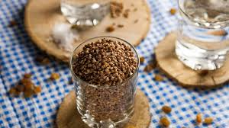
Яким способом ви можете запропонувати розв’язати цю задачу?
1 спосіб
1+2=3 (частини)
30:3=10(кг) становить 1 частина
2*10=20(кг) води
Відповідь : 10 кг гречки та 20 л води.

А можна цю задачу розв’язати і іншим способом.
2 спосіб
Нехай k – коефіцієнт пропорційності.
Коефіцієнт пропорційності –це число, яке дорівнює значенню відношень пропорції.
Тоді потрібно взяти k кг крупи та 2k кг води. Каші має бути 30 кг.
Маємо рівняння k +2k = 30
3k =30
k=10 (кг) крупи потрібно взяти
2*10=20 (кг) води потрібно взяти.
Відповідь : 10 кг крупи та 20 л води.

Формулюємо алгоритм розв’язування задач на пропорційний поділ (складанням рівняння)
1) Позначити масу однієї частини через k.
2) Знайти вирази пропорційних величин.
3) Скласти рівняння, розв’язати його.
4) Знайти значення пропорційних величин.
VІ. Робота з підручником
№636(усно)
№ 637(1) (колективно)
№637(2) (в парах).
№637(3) (самостійно)
Здорове харчування має бути не тільки в школі , а й вдома. Найбільш ідеально збалансована страва – це борщ. В ньому міститься велика кількість корисних для організму речовин в оптимальному співвідношенні. Допоможемо мамі зготувати борщ.
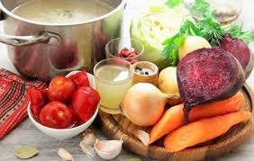
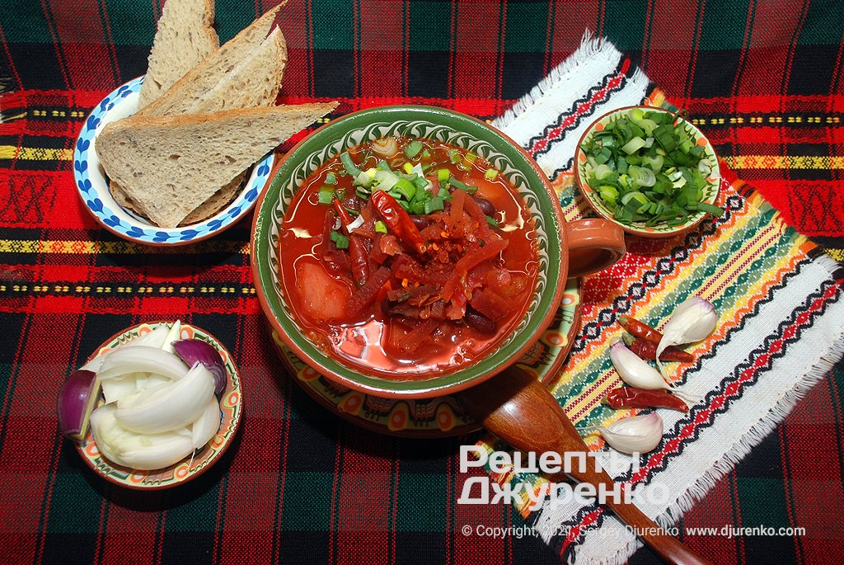

Задача

Для приготування борщу беруть воду, картоплю, капусту, буряк, цибулю, моркву, спеції у співвідношенні 15:3:2:2:1:1:1.
Скільки потрібно взяти цих складників, щоб отримати 5кг борщу?

Розв’яжемо задачу І способом.
5кг = 5000г
15+3+2+2+1+1+1=25 (частин)
5000: 25=200(г) становить 1 частина
15*200=3000(г)потрібно води
3*200=600(г)потрібно картоплі
2*200 =400(г) потрібно капусти і стільки ж буряка
1*200 =200(г) потрібно по стільки взяти цибулі, моркви, спецій.

Найкращий спосіб доставити в організм вітамінне багатство — готувати і їсти салати. Кожен день!
Не все корисно, що салатом зветься. Зрозуміло, салат салату ворожнечу. Олів'є, «Мімоза», «Столичний», оселедець «під шубою» та інші закуски, що складаються з несумісних між собою продуктів і щедро заправлені майонезом, смачні, але абсолютно не корисні.
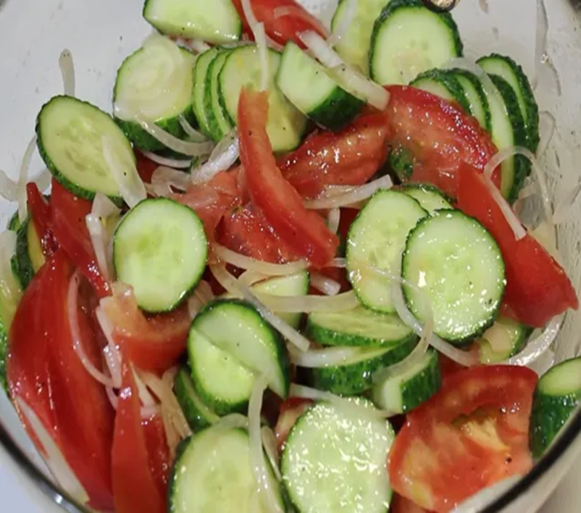

Задача

Салат весняний містить цибулю, огірки, помідори, солодкий перець у відношенні 1:2:3:2. Скільки треба взяти цих складників, щоб отримати 400 г салату?

Розв’яжемо задачу ІІ способом.
Нехай х – коефіцієнт пропорційності. Тоді потрібно взяти х кг цибулі, 2х кг огірків, 3х кг помідорів та 2х кг солодкого перцю. Всього має бути 400 г салату, то маємо рівняння :
х+2х+3х+2х=400
8х=400
х=50(г)
1) 1*50=50(г) потрібно цибулі
2) 2*50 = 100(г) потрібно огірків та стільки ж перцю
3) 3*50=150(г) потрібно помідорів
VІІ. Фізкультхвилинка
Танець огірка (https://www.youtube.com/watch?v=vGAkqpIzPI0 )

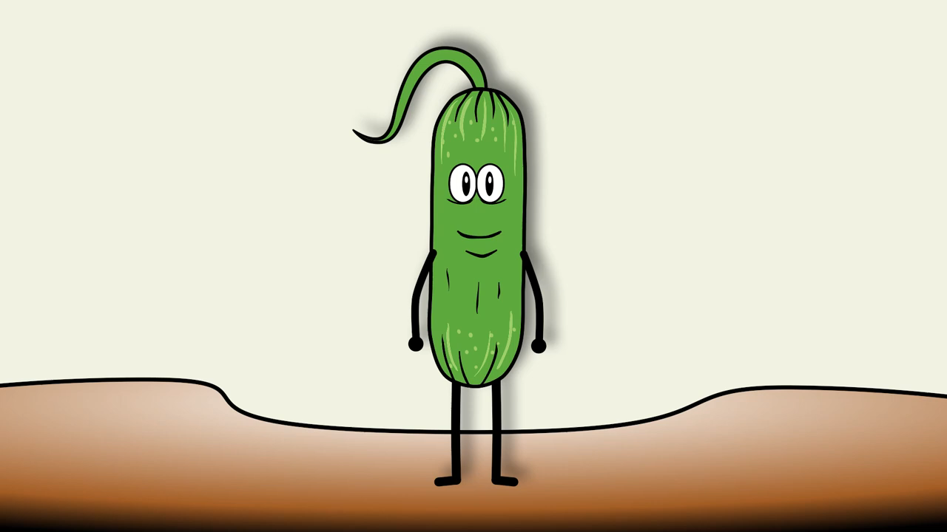

VІІІ. Самостійна робота
Учні самостійно розв’язують задачу №663 ( Робота в групах)
Розв’язати задачу різними способами
Для приготування напою беруть 2 частини вишневого соку, 3 частини води й 1 частину меду. Скільки напою отримають, якщо візьмуть 400 г вишневого соку?
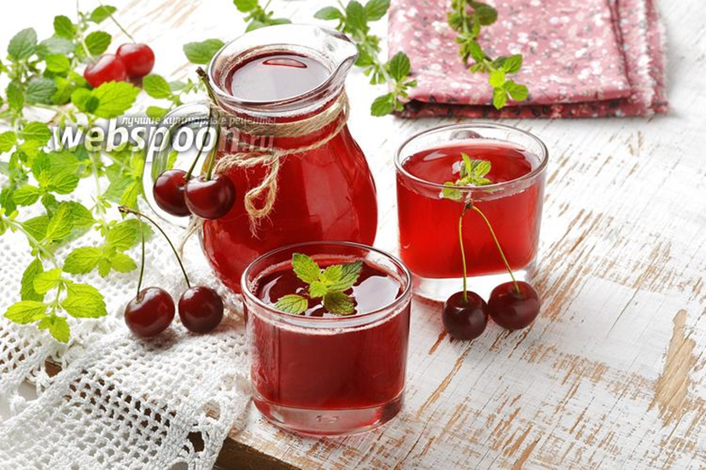

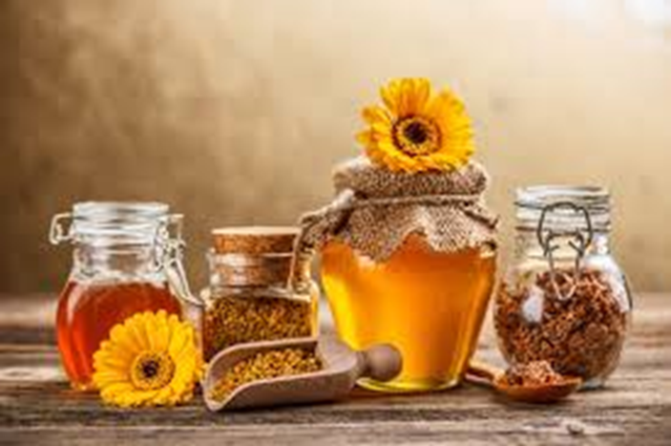

Знайомимось з корисними властивостями меду.
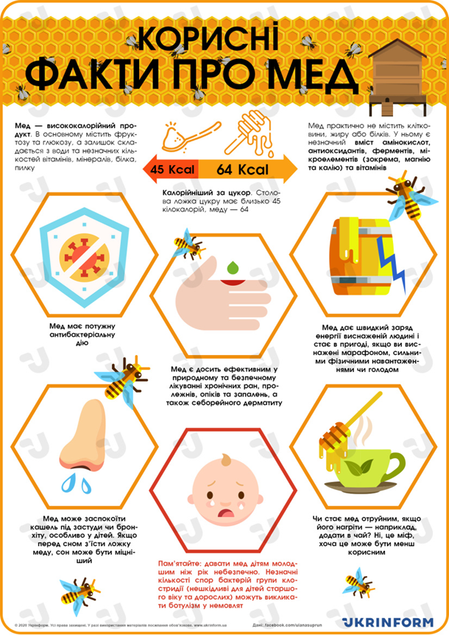
Перевіряємо як учні розв’язали задачу.
ІХ. Підсумок уроку
1) Тема нашого уроку ……
2) Навчились розв'язувати задачі на пропорційний поділ величин двома способами;
3)Ознайомились із здоровим харчуванням.
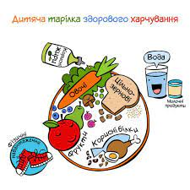
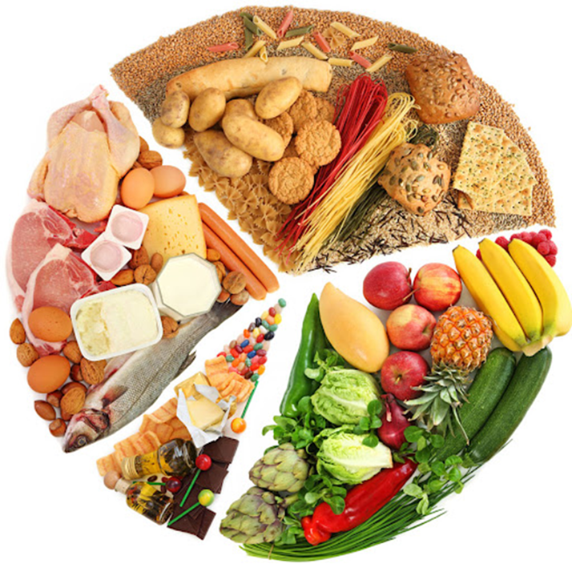
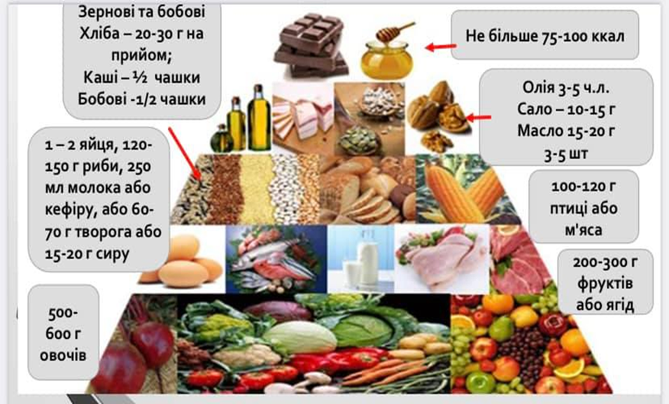
Х. Завдання додому.

Завдання додому.
§15, середній рівень - №663
(розв’язати задачу одним способом),
Достатній рівень -№663 (розв’язати задачу двома способами),
Високий рівень-
Скласти задачу на пропорціональний поділ числа та її розв’язати.

